У цьому завдання вам необхідно реалізувати гру: «SpaceInvaders»

Гра повинна містити дві сцени: меню та сам ігровий рівень. Меню повинно містити фонове зображення та кнопки: «Почати гру» та «Вихід».

Ігровий рівень оформіть наступним чином:

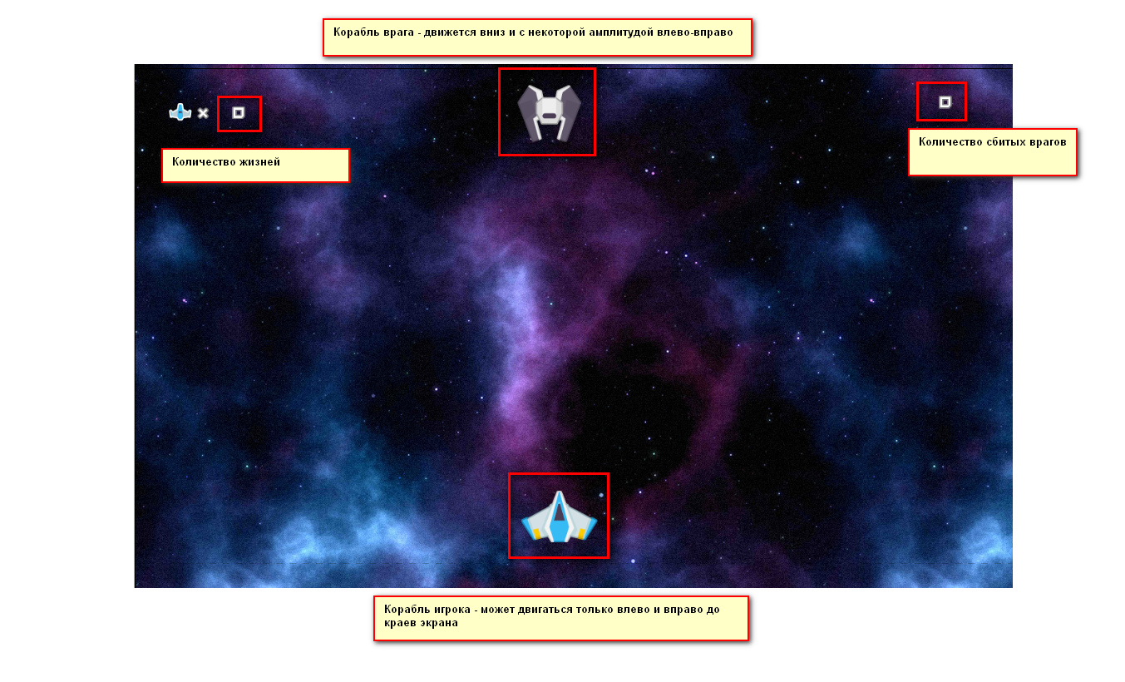

Реалізуйте максимум з наступних критеріїв:

- Літак гравця повинен мати можливість рухатися лише вліво та вправо до країв екрана при натисканні відповідних стрілок

- Літак гравця повинен мати можливість стріляти при натисканні на прогалину

- Снаряди гравця після пострілу повинні пропадати не пізніше ніж через 3 секунди

- Снаряди гравця повинні знищувати ворожі кораблі при попаданні ними. При цьому рахунок збільшується на одиницю

- На екрані має виводитися кількість збитих кораблів та кількість життів гравця

- Ворожі кораблі повинні з'являтися у верхній частині екрана та рухатись у нижню частину екрану

- Під час руху ворожих кораблів вниз вони повинні так само з деякою амплітудою рухатися вліво-вправо, ускладнюючи стрілянину по них

- Одночасно на екрані має бути 2-3 ворожих корабля

- Якщо ворожий корабель врізається в гравця або нижню частину екрана він зникає і з'являється за верхньою частиною екрана, знову рухаючись вниз. У гравця при цьому віднімається життя

- У разі втрати всіх життів на екрані має з'явитися інформація про програш із підсумковим рахунком та кнопками «Почати спочатку» та «Повернутися в меню».

Зробіть package та білд готової програми та надішліть викладачу

ДОДАТКОВЕ ЗАВДАННЯ

Реалізуйте можливість стрілянини у ворогів по гравцю